Уважаемые родители!

Помните, что от качества соблюдения вами профилактических мер зависит безопасность вашего ребенка!

Безопасность ребенка является основным звеном в комплексе воспитания.

Необходимо предпринимать меры предосторожности от получения ребенком травмы, потому что дети в возрасте до 7 лет проявляют большой интерес к окружающим их предметам, в частности электроприборам, аудио- и видеотехнике и взрывоопасным предметам.
Обеспечение безопасности ребенка дома – это комплекс мер предосторожности, который включает в себя безопасность всех составляющих вашего дома (кухни, ванной комнаты, спальни, зала и т. д.)!
Ребенок-дошкольник должен находиться под присмотром взрослых (родителей, воспитателя, няни). Не оставляйте ребенка дома одного на длительное время!

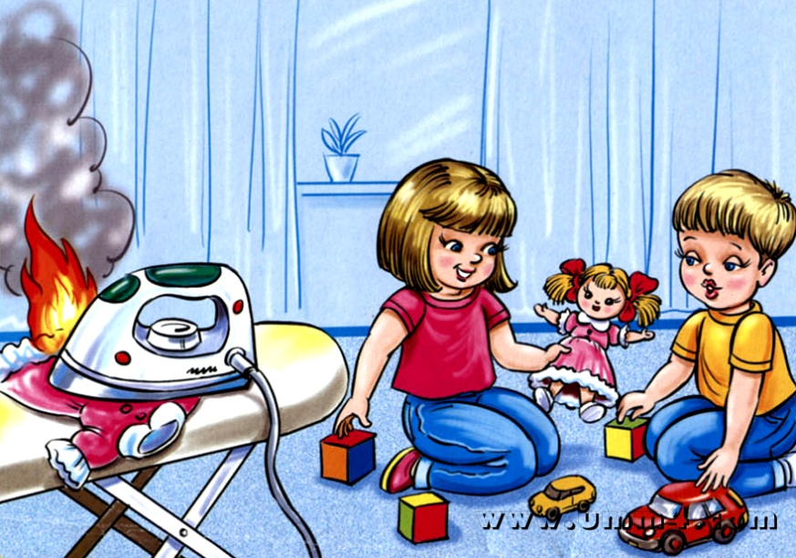

Оставляя ребенка одного дома даже на самый короткий период:
- Проведите с ним профилактическую беседу. Объясните, какие из окружающих его предметов способны причинить ему травму, пользование какими приборами для него категорически запрещено.
- Займите ребенка безопасными играми.

- Закройте окна и выходы на балконы, при необходимости открытыми можно оставить форточки или фрамуги.
- Перекройте газовый вентиль на трубе.
- Уберите с плиты кастрюли и чайники с горячей водой – опрокинув их, ребенок может получить ожоги.
- Проверьте правильность размещения игрушек. Они не должны находиться на высоте, превышающей рост ребенка, так как, пытаясь достать игрушку со шкафа, он может получить травму при падении.

Если малыш боится, а тем более плачет, ни в коем случае нельзя насильно оставлять его дома одного. Иначе понадобится очень много времени, чтобы избавить его от страхов (в т.ч. боязни оставаться в одиночестве даже в соседней комнате)!
- Выключите и по возможности изолируйте от ребенка все электроприборы, представляющие для него опасность.
- Изолируйте от ребенка спички, острые, легко бьющиеся и легковоспламеняющиеся предметы.
- Уберите в недоступные для ребенка места лекарства и медицинские препараты (таблетки, растворы, мази), средства для мытья посуды и уборки помещения. Они могут вызвать раздражение слизистой глаз, ожоги поверхности кожи, отравление.

